

DIRECCIÓN GENERAL DE BIENES NACIONALES

INFORME TRIMESTRAL PLAN OPERATIVO ANUAL (POA) TRIMESTRE (ABRIL-JUNIO 2025)

DEPARTAMENTO DE PLANIFICACIÓN Y DESARROLLO

Contenido

1. Introducción

2- Marco Legal

3- Postulados Estratégicos: Misión, Visión y Valores

4- Informe Ejecutivo, Ejecución Productos POA 2do Trimestre

Abril- junio 2025

5- Conclusiones y/o Recomendaciones

1- Introducción

El presente informe tiene como objetivo principal presentar los avances de ejecución del

2do trimestre abril-junio 2025 del Plan Operativo Anual (POA), el mismo se ha restructurado en algunos productos con la finalidad de agilizar y mejorar los servicios que ofrece la institución. Dichas mejoras se han realizados en la Dirección Legal, como área sustantiva es de vital importancia asegurar el desarrollo de los productos y servicios fundamentales, garantizando la transparencia y legalidad de las operaciones de la institución en los temas legales.
Es importante señalar, que la planificación estratégica y operativa de la Dirección General de Bienes Nacionales está diseñada con el propósito de dar respuestas a las demandas a corto, mediano y largo plazo según los tiempos planificados en el Plan Estratégico Institucional y el Plan Operativo Anual, los mismos sujetos a los cambios pertinentes según sea necesarios.
Finalmente, el POA de la DGBN está apoyado en las ejecutorias y actividades que realizan los departamentos, unidades y secciones que conforman la estructura organizativa de la institución, tantos las áreas misionales, de apoyo y estratégicas.
2- Marco Legal

La Dirección General de Bienes Nacionales está conformada por los siguientes instrumentos de orden jurídico:

• Ley No. 1832, de fecha 8 de noviembre de 1948, que instituye la Dirección General de
Bienes Nacionales.

• Reglamento No. 6015, de fecha 9 de noviembre de 1949, y sus modificaciones.

• Reglamento No. 7672, de fecha 3 de octubre de 1951, sobre las solicitudes de compra de
Bienes Inmuebles del dominio privado del Estado.

• Ley No. 3105, de fecha 9 de octubre de 1951, sobre Barrios de Mejoramiento social.

• Ley No. 286 que dispone que las casas propiedad del Estado que no excedan en valor de RD$20,000.00 puedan pasar a ser propiedad de sus inquilinos actuales. (G.O. No. 9258 del 1-72).

• Ley No. 344 que establece un procedimiento especial para las expropiaciones intentadas por el Estado, el Distrito de Santo Domingo o las comunes. (G.O. No. 5951 del
31 Julio 1943).

• Ley No. 115 que grava con un impuesto a los a terrenos urbanos no edificados que derivan una plusvalía de construcción por el Estado de Obras de infraestructura tales como ajenidad o urbanizaciones. (G.O. No. 9359 del 15-1-75).

• Decreto No. 572, que crea e integra una comisión encargada de realizar un estudio de los casos de ocupación indebida de propiedades del Estado Dominicano. (G.O. No.9011, del 9/11/66). • Ley No. 1421, de arrendamiento de Bienes del Estado. (G.O. No. Del
24/11/1937) 2021-2025 Plan Estratégico Institucional 12

• Ley No. 126, que deroga y sustituye la Ley No. 134, sobre el Dominio de aguas terrestres y distribución de aguas públicas del 21 de mayo de 1971. (G.O No. 950, del
30/04/80).

• Orden Ejecutiva No. 480- Ley de Dominio Eminente (G.O. No. 3120). • Ley No. 39, de fecha 25 de octubre de 1966, que faculta al Poder Ejecutivo, a través de la Administración General de Bienes Nacionales, a donar a personas de escasos recursos económicos los solares del Estado en que hayan sido levantadas edificaciones para viviendas.

• Ley No. 339, de fecha 22 de agosto de 1968, sobre Bien de Familia.

• Ley No. 33, de fecha 29 de septiembre 1970, que prohíbe el descargo de los vehículos y equipos propiedad del Estado y de sus instituciones autónomas, y crea la Comisión de Chatarras.

• Ley No. 656 de fecha 2 de mayo de 1974, sobre arrendamiento por Bienes Nacionales de casas en el Centro Vacacional para obreros y empleados, construido por el Estado en Jarabacoa.

• Decreto No. 3250, de fecha 14 de marzo de 1973, que regula la operación de los fondos que se perciben por concepto de las ventas de chatarras, materiales u otros efectos propiedad del Estado.

• Decreto No. 1343, de fecha 30 de mayo de 1967, que pasa por la Administración de
Fincas del Estado a la Administración General de Bienes Nacionales.
• Decreto No. 93-01, del 18 de enero del año 2001, que dispone la implementación de un Plan Nacional de Titulación de Tierras del Estado Dominicano y crea la Unidad Ejecutora de dicho Plan.

• Decreto No. 722-01, de julio del 2001, que instituye un Consejo Consultivo para la Orientación de las acciones de organización y manejo de las actividades de la Administración de los Bienes del Estado.

3-Postulados Estratégicos: Misión, Visión y Valores

Misión

Salvaguardar las propiedades del Estado, haciendo posible el uso adecuado y efectivo de sus bienes, teniendo como norte el desarrollo real de la sociedad dominicana.

Visión

Ser una institución gubernamental sólida, que sirva con honestidad y entrega a los clientes/ciudadanos, en la administración de los bienes de todos, aportando al desarrollo y progreso del país.

Valores Institucionales

Honestidad, Compromiso, Solidaridad, Servicio Desinteresado, Calidad, Visión de
Progreso, Comunicación Efectiva.
4- Informe Ejecutivo, ejecución productos POA 2do Trimestre Abril-Junio 2025

El Plan Operativo Anual (POA) de la Dirección General de Bienes Nacionales (DGBN), constituye la herramienta y la ruta que guía a nuestra institución a través de sus actividades y acciones operativas anuales, promoviendo la eficiencia, la eficacia y el logro de sus objetivos estratégicos, el cronograma y programación de las metas establecidas mediante un conjunto de actividades a ser ejecutadas por las áreas funcionales, sustantivas, misionales, operativas y estratégicas, durante el año 2025.

El informe de evaluación del Plan Operativo Anual (POA), correspondiente al trimestre abril-junio
2025, presenta el nivel de avance, ejecución y resultados de las metas operativas. De igual forma este informe plasma el desempeño de la gestión institucional y posteriormente el aporte a los resultados y metas establecidos en el Plan Estratégico Institucional (PEI) 2021-2025, aún vigente.

Iniciamos este informe ejecutivo con las actividades de la Dirección de Inventario de Bienes Estatales, proporcionando un panorama claro de los avances obtenidos en este trimestre, reafirmando el compromiso de la institución con la transparencia, la calidad y el cumplimiento a las normativas establecidas.

Esta dirección tiene la responsabilidad de llevar el control y registro de inventario anual de bienes muebles e inmuebles del Estado; también se encarga de la validación de inventarios de bienes muebles e inmuebles externos; de igual forma lleva el registro y control de bienes muebles y vehículos descargados disponibles para subastas; también la reasignación y transferencias de bienes muebles y vehículos, los levantamientos y actualizaciones de inventarios de bienes muebles del Estado.

Es importante destacar, que la institución ha dado cumplimiento en la realización cada mes de los informes sobre los depósitos de bienes descargados (CEA-GANA), haciendo constar las entradas de mobiliarios, equipos y vehículos. En cuanto al Sistema de Gestión de Bienes Estatales (SIGEF), el mismo continúa con un porcentaje de 91% para su implementación.

A continuación, presentamos los indicadores de gestión del trimestre abril-junio, 2025:

INDICADORES MES DE ABRIL 2025

ROTULACIÓNES DE BIENES MUEBLES A INSTITUCIONES DEL ESTADO
Instituciones Trabajadas | 17
Etiquetas de Mobiliarios Y Equipos | 32,772
Etiquetas de Vehículos | 20

DESCARGOS DE BIENES INMUEBLES REALIZADOS EN INSTITUCIONES DEL ESTADO
Instituciones Trabajadas | 08
Bienes Mobiliarios y Equipos  Descargados | 464
Vehículos Descargados | 39

TRANSFERENCIAS Y REASIGNACIONES ENTRE INSTITUCIONES DEL ESTADO
Instituciones Trabajadas | 08
Mobiliarios y Equipos Transferidos y Reasignados | 9,580
Vehículos Transferidos y  Reasignados | 03

ENTRADAS AL DEPÓSITO DE BIENES MUEBLES DESCARGADOS (CEAGANA)
Mobiliarios y Equipos | Vehículos | Motocicletas
33,777 | 17 | 0

INDICADORES MES DE MAYO 2025

ROTULACIÓNES DE BIENES MUEBLES A INSTITUCIONES DEL ESTADO
Instituciones Trabajadas | 17
Etiquetas de Mobiliarios Y Equipos | 24,074
Etiquetas de Vehículos | 135
DESCARGOS DE BIENES INMUEBLES REALIZADOS EN INSTITUCIONES DEL ESTADO:
Instituciones Trabajadas | 22
Bienes Mobiliarios y Equipos  Descargados | 6,682
Vehículos Descargados | 99

TRANSFERENCIAS Y REASIGNACIONES ENTRE INSTITUCIONES DEL ESTADO
Instituciones Trabajadas | 69
Mobiliarios y Equipos  Transferidos y Reasignados | 6,832
Vehículos Transferidos y  Reasignados | -

ENTRADAS Y SALIDAS AL DEPÓSITO DE BIENES DESCARGADOS (CEAGANA)
Mobiliarios y Equipos | Vehículos | Motocicletas
Entrantes | Entrantes | Entrantes
9543 | 106 | 05
Mobiliarios y Equipos | Vehículos | motocicletas
Salientes | Salientes | Salientes
15 | - | -

INDICADORES MES DE JUNIO 2025

ROTULACIÓNES DE BIENES MUEBLES A INSTITUCIONES DEL ESTADO
Instituciones Trabajadas | 13
Etiquetas de Mobiliarios Y Equipos | 13,314
Etiquetas de Vehículos | 543
DESCARGOS DE BIENES INMUEBLES REALIZADOS EN INSTITUCIONES DEL ESTADO:
Instituciones Trabajadas | 26
Bienes Mobiliarios y  Equipos Descargados | 7,800
Vehículos Descargados | 32

TRANSFERENCIAS Y REASIGNACIONES ENTRE INSTITUCIONES DEL ESTADO
Instituciones Trabajadas | 26
Mobiliarios y Equipos  Transferidos y Reasignados | 1,085
Vehículos Transferidos y  Reasignados | 04

CONTROL Y REGISTRO DEL DEPÓSITO DE BIENES DESCARGADOS (CEAGANA)
Mobiliarios y Equipos | Vehículos | Motocicletas
Entrantes | Entrantes | Entrantes
6,523 | 21 | 08
Mobiliarios y Equipos |  | Motocicletas
Salientes | Vehículos | Salientes
 | Salientes
18 | 17 | -

INDICADOR TRIMESTRAL GENERAL ABRIL-JUNIO 2025

ROTULACIÓNES DE BIENES MUEBLES A INSTITUCIONES DEL ESTADO; DESCARGOS DE BIENES MUEBLES REALIZADOS EN INSTITUCIONES DEL ESTADO; TRANSFERENCIAS Y REASIGNACIONES ENTRE INSTITUCIONES DEL ESTADO; CONTROL Y REGISTRO DEL DEPÓSITO DE BIENES DESCARGADOS (CEAGANA)
ETIQUETAS COLOCADAS: | ➢ Mobiliarios y Equipos 70,160  ➢ Vehículos (698)
BIENES DESCARGADOS: | ➢ Mobiliarios y Equipos 14,946  ➢ Vehículos 170
TRANSFERENCIAS Y | ➢ Mobiliarios y Equipos 17,497
REASIGNACIONES: | ➢ Vehículos 07
CONTROL Y REGISTRO DEL DEPÓSITO (CEAGANA): | ➢ Mobiliarios y Equipos  Entrantes 49,843
CONTROL Y REGISTRO DEL DEPÓSITO (CEAGANA): | ➢ Vehículos Entrantes 144
CONTROL Y REGISTRO DEL DEPÓSITO (CEAGANA): | ➢ Motocicletas Entrantes 13
CONTROL Y REGISTRO DEL DEPÓSITO (CEAGANA): | ➢ Mobiliarios y Equipos  Salientes 33
CONTROL Y REGISTRO DEL DEPÓSITO (CEAGANA): | ➢ Vehículos Salientes 17
CONTROL Y REGISTRO DEL DEPÓSITO (CEAGANA): | ➢ Motocicletas Salientes 0

La Dirección Técnica y sus dependencias, en este informe presentamos los resultados y avances de los productos de esta dirección, los mismos conforme a los productos estipulados en el Plan Operativo Anual 2025, vinculantes a su gestión misional.

Desarrollo de las actividades ejecutadas en este trimestre por cada departamento que conforman el área técnica:

Dirección Técnica, Trimestre abril-junio 2025

Actividad |  | Trabajos  Realizados | Departamento
1- | Informe de Determinaciones de áreas. | 02 | Ingeniería
2- | Levantamientos, Realización de  presupuesto, peritaje, cubicación y

 | Supervisión de los proyectos de  construcción, Readecuación y remozamientos de infraestructuras para La Dirección General de Bienes Nacionales. | 100% | Ingeniería
3 | Investigaciones sobre ocupaciones de  propiedades Estatales o Privadas. | 44 | Área de Inspección
4 | Informe de Inspección Solución de  conflictos. | 15 | Área de Inspección
5 | Informe de Determinación de Área. | 121 | Catastro
6 | Levantamiento para el PNT. | 01 | Catastro
7 | Implementación de Registro  Cartográfico | 100% | Catastro
8 | Informes de investigaciones Técnico-  Legales de inmuebles propiedad del  Estado Dominicano. | 29 | Recuperación de Bienes
9 | Registros de inmuebles recuperados. | 100% | Recuperación de Bienes
10 | Informe de gestión recuperación de  inmuebles por incumplimiento de contratos. | 100% | Recuperación de Bienes
11 | Dibujo de planos para la determinación  de áreas (Mensura Catastral). | 169 | División de Dibujo Técnico
12 | Planos para determinaciones de áreas  de parcelas resultantes del PNT. | - | División de Dibujo Técnico
13 | Dibujo de planos para edificaciones en  proyectos Habitacionales y locales comerciales, propiedad del ED. | 12 | División de Dibujo Técnico
14 | Ploteo de Planos | - | División de Dibujo Técnico
15 | Imagen satelital por Google Maps. | - | División de Dibujo Técnico
16 | Diseño y presentación para los  proyectos de construcción, readecuación y remozamiento de infraestructuras para la DGBN. | 100% | División de Dibujo Técnico
17 | Entrega de copias Certificaciones,  entrega de expedientes Originales y consulta de Planos Catastrales. | 11 | División de Archivo de  Catastro
18 | Evaluaciones mediante reuniones y  aplicación de censo, para determinar condiciones socio-económico y calidad de ocupantes de viviendas construidas por el Estado y ocupantes de terrenos propiedad del Estado. | - | Sociales e Investigaciones

La Dirección Legal y sus dependencias, tiene como propósito analizar y desarrollar documentos y trabajos jurídicos (expedientes), para este trimestre se ha implementado un archivo digital, donde se tiene a disposición todas las sentencias recibidas, así como otras documentaciones de soporte para fines de consultas y fortalecimiento del departamento de Litigios.

Área Administrativa
Recepción de Informes técnicos y determinaciones de áreas | 163
Solicitudes recibidas | 596
Servicio al contribuyente | 1228
Solicitudes de pagos de Notarios y Alguaciles | 07
Viáticos | 80

Departamento de Titulación

En este trimestre, el departamento recibió la cantidad de 99 solicitudes de usuarios, en los siguientes productos:

Producto | En  Proceso | Finalizado
Generación Certificaciones de Estatus Jurídico | 18 | 55
Generación Certificaciones no Objeción a Deslinde | 13 | 22
Generación Depósito de  Títulos | 09 | 17
Generación transferencia a favor de particulares | 05 | -
Generación de Pérdida de Títulos | 02 | 01
Generación de pago por  Expropiación | 03 | 08
Generación y Exclusión de Decretos | 01 | 01
Generación Certificación de Privilegio | - | 02
Elaboración de contrato de Usufructo | 02 | -
Solicitud de Derogación y  Exclusión de Decreto | 05 | -
Total | 58 | 106

En este trimestre, el departamento recibió la cantidad de 296 solicitudes de usuarios, en los siguientes productos:

Producto | Cantidad
Solicitud de Corrección de Poder | 01
Solicitud de Certificación de Propiedad | 10
Solicitud de Renuncia de Bien de Familia | 57
Solicitud de Regularización de Inmueble | 09
Solicitud de Elaboración de Contrato | 02
Solicitud de Adenda de Contrato | 02
Solicitud Contrato de Servicio | 01
Solicitud de Transferencia de Inmueble | 10
Solicitud de Corrección Error Material | 04
Solicitud de Informaciones | 09
Solicitud de Corrección de nombre | 03
Solicitud de Copias Certificadas | 118
Solicitud de Compra de Terreno | 01
Depósito de Documentos | 02
Solicitud de Acto de Donación | 01
Solicitud de Contrato original | 03
Solicitud de Exoneración de pago | 01
Solicitud de Apertura de Cuentas | 02
Solicitud de Decreto | 01
Solicitud de Documentos originales | 12

Departamento de Litigios

PRODUCTO | CANTIDAD
Certificaciones de Litis u Oposición entregadas | 210
Cantidad de  Procesos Litigiosos | 298

Asistencia al contribuyente | Sectores | Gestión procesos de títulos para transferencias
243: Asistencia personal | Los Alcarrizos, Los Frailes, Los | - Entrega de 326 títulos
 | Minas, Maquiteria, Ensanche | de propiedad.
301: Asistencia telefónicas, | Luperón, Invimosa, 30 de Mato,  El Almirante, Residencial José | (Actividad realizada el  30/05/25
mediante flotas | Conteras, Proyecto Nuestra | - Concluido el grupo 60,
 | Señora de Regla (Baní), San | con 14 expedientes
 | Pedro de Macorís (Porvenir),  La Romana (Villa Pool), de la | listos para ser remitido a  la Unidad Técnica.
 | provincia la Vega, Los | - Concluida solicitud de
 | Mameyes, Barrio16 de Agosto,  Bisas del Este. | poder grupo 38, con 11  expedientes listos.

La División de Expedientes de Archivos Legales

Cantidad de solicitudes | Archivos de expedientes legales entregables | Departamentos solicitantes
883 | 848 | ➢ Jurídica
883 | 848 | ➢ Litigio
883 | 848 | ➢ Contrato
883 | 848 | ➢ Financiero
883 | 848 | ➢ Cobros
883 | 848 | ➢ Catastro
883 | 848 | ➢ Recuperación
883 | 848 | ➢ Inspección
883 | 848 | ➢ Asistencia especial del  Despacho

El Departamento de Subastas, a la fecha de este informe ha ejecutado un total de treinta y uno (31) descargos a diferentes instituciones gubernamentales. Los activos descargados consisten en Mobiliarios, Equipos, Vehículos y Motocicletas, los mismos de diferentes instituciones del Estado, entre las que citamos: Dirección General de Contabilidad Gubernamental, Instituto Dominicano de las Telecomunicaciones (INDOTEL), Policía Turística (POLITUR), Tesorería de la Seguridad Social, Dirección General de Impuestos Internos (DGII), Ministerio de Defensa OF-26443 (ISSFFAPOL), Hospital Materno Reynaldo Almanzar, FONDOMARENA, Ministerio de Administración Pública, Superintendencia de Valores, ONESVIE, INAZUCAR, Comisión Presidencial de Apoyo al Desarrollo Barrial, Ministerio de Energía y Mina, Cuerpo de Seguridad Presidencial, Procuraduría General de la República, CONADIS, Instituto Nacional de la Administración Pública, entre otras entidades del Estado.

Esta área se encuentra trabajando en los avances de la preparación de la Subasta No. 2-2025, Lotificación y Justiprecio; b) Publicación periódico de circulación nacional; c) Toma de fotos Casos y Lotes; d) Convocatoria a Comisión de Venta y todos los procedimientos administrativos llevados a cabo, conforme a las normativas legales vigente. Las inscripciones serán a partir del 01 de julio 2025.
La Dirección de Tecnología de la Información y Comunicación, la institución a través de esta dirección ha venido desarrollando actividades en el ámbito tecnológico, no solo enfocado en la sede central de la institución, ha realizado esfuerzos con el objetivo de contribuir con otras entidades gubernamentales, municipales y sociales. Para este trimestre se está trabajando en las siguientes actividades:

- Adquisición de licencias (Antivirus, Oracle, Sql, Windows Server, Fortinet, Micro office, AutoCad, Asterit).
- Adquisición de estructurado
- Implementar el sistema TRANSDOC.
- Adquisición de equipos tecnológicos.
Solicitar a la OGTIC mediante comunicación la actualización de la normativa A4. (En este punto, nos encontramos recopilando informaciones para proceder con el sometimiento de las pruebas y remisión a la OGTIC.

Mediante la gestión de Web-Master:

- Actualización y mantenimiento del sitio web institucional de la Dirección General de Bienes

Nacionales, incluyendo revisión de contenido, estructura y presentación.

- Soporte técnico al portal web del Consejo Estatal del Azúcar (CEA):

- Corrección de errores relacionados con el dominio.

- Estabilización del acceso a contenidos y recursos digitales.

- Carga de informaciones al Portal de Transparencia, asegurando el cumplimiento con los lineamientos de acceso a la información pública.
En cuanto a las operaciones diarias, se continúa trabajando con los soportes técnicos en los diferentes departamentos, colaborando para que los usuarios operen sin mayores contratiempos. De igual forma se han logrado avances en el ordenamiento e instalación de nuevo cableado, así como el acondicionamiento de varios IDF y Switch de una GB para llevar un mejor servicio a cada terminar de la institución.
En cuanto al equipo de analistas, se continúa dando soporte a SIGEADBN.

Departamento de Planificación y Desarrollo, presenta para este trimestre los siguientes avances:

- Remisión a la Contraloría General de la República del informe las Normas Básicas de Control Interno
(NOVACI), correspondiente al trimestre abril-junio 2025.
- Elaboración de los informes correspondientes al trimestre abril-junio de ejecución del Plan
Operativo Anual 2025.
- Elaboración del informe de Estadísticas Institucionales.
- Elaboración de los informes de Metas Físicas.
- La calificación en el SISMAP es de 87.01.
- La calificación en la NOVACI es de 93.61.
- Se realizó el informe de autoevaluación organizacional basada en el modelo del Marco Común de
Evaluación 2025 (CAF).
- Se continúan los trabajos de levantamiento de los procesos del Consejo Estatal del Azúcar, con miras a fusión a la Dirección General de Bienes Nacionales.
- Se continúa actualizando las ejecuciones del Plan Operativo Anual 2025 (POA), en el sistema Krystal.
La Dirección Administrativa, para este trimestre presenta los avances y ejecuciones operativas de las principales actividades realizadas por los distintos departamentos que la conforman: (Servicios Generales): Mayordomía, Mantenimiento, Compras, Almacén y Suministros, Centro de Copiado, Transportación, Área Comedor de Empleados, Correspondencia y Servicio al Cliente.

Durante el periodo del trimestre abril-junio se tramitaron un total de Ciento Once (111) pagos de viáticos correspondientes a las provincias de: La Vega, Santiago, Nagua, Puerto Plata, Montecristi, Monte Plata, Bonao, San Juan de la Maguana, Higüey, Baní, Samaná, San Cristóbal, Barahona, Pedernales, El Seibo, Dajabón, Azua y Valverde Mao. También se tramitaron Ciento uno (101) solicitudes de pago, las mismas para la carga fija y a proveedores.

En cuanto al Área de Lactancia, la misma se ha concluido y está lista para iniciar y recibir las colaboradoras de la institución que estén en proceso de lactancia y puedan extraer y conservar adecuadamente su leche materna. Estamos en espera por parte del Ministerio de Salud Pública para la certificación del área.
Con relación al departamento de Mantenimiento, se continúan con los trabajos de funcionamiento de la planta física, atendiendo los imprevistos de cada área, realizando el mantenimiento al sistema eléctrico, planta eléctrica, y unidades de acondicionadores de aires. Igualmente se realizaron correcciones eléctricas en el Archivo Histórico, cambios de lámparas, limpiezas de filtros de los aires, adecuación de Salón de Capacitación, reparación escalera en hierro en el archivo histórico, entre otras ejecuciones de mantenimiento y reparaciones.

La Unidad de Compras, vela por el fiel cumplimiento de la Ley 340-06 en los distintos procesos de compras a través del Portal Transaccional de Compras, mediante esta unidad se han ejecutado 25 procesos, con diferentes modalidades (Compras Menores, Comparación de Precios, Compras por debajo del Umbral, Procesos de Excepción). Dentro de la descripción de requerimientos, tenemos los siguientes: Adquisición de terreno para construcción de proyecto temático en Cambita, San Cristóbal, Servicios de alquiler, de rotulación de vehículos, instalación de placas en bronce para la institución, servicio de publicidad, Servicios de fumigación, Adquisición e instalación de Push Buttons y Kit de control para puertas, Adquisición de Tóneres y cartuchos, Adquisición de banderas, Adquisición de material gastables, adquisición de arreglos de flores, adquisición de tickets de combustibles, servicio de Capacitación para los colaboradores, Servicio paso rápido, Servicio de almuerzo y refrigerio, entre otras compras menores.

Cabe destacar que esta Unidad para este trimestre obtuvo una puntuación Oficial del periodo de
93.75 en el Indicador de uso del Sistema Nacional de Contrataciones Públicas (SISCOMPRAS).

A través de la Sección de Correspondencia, presentamos los siguientes trabajos operativos:

Correspondencias Recibidas | Oficios Enviados | Documentos Legales  Enumerados
1,126 | 992 | 07

A través de Servicio al Cliente, presentamos los siguientes trabajos de asistencia:

Visitas | Certificaciones de Saldo Recibidas
4,552 | 58

La Sección de Transportación, continúa el proceso de programación y coordinación de la prestación de servicio de transporte, se han realizado para este trimestre un total de (381) asistencia de transporte para la ciudad como para el interior del país, los mismos por requerimientos de (32) departamentos. Con relación a los mantenimientos vehicular se sigue realizando los mantenimientos correctivos y preventivos de lugar, como las reparaciones de piezas a los vehículos que requieren sustitución.

La Sección de Almacén y Suministros, continúa el registro y control de la recepción y despacho de materiales y equipos del almacén, a parte de los sistemas de entradas y salida del almacén, también registran las facturas de todos los bienes y servicios en el Portal Transaccional de Compras, el cual esta enlazado con Presupuesto y Compras.

Durante este trimestre abril-junio, se realizaron los siguientes registros:

Registros de Entradas | Registro Salidas
37 | 1162
28 | 38
44 | 36
Total: 109 | Total: 1236

Mediante el Centro de Copiado, para este trimestre se realizaron entre impresiones y copias un total de:

255 Resmas de hojas 8.5x11
21 Resma de hoja timbrada 8.5x11
105 Resma de hojas 8.5x14
0 Resma de hojas 8.X17

El Departamento de Libre Acceso a la Información, continúa con sus trabajos en el marco de los mandatos y normativas que instruye la Ley 200-04 de Libre Acceso a la Información Pública, ha contabilizado para este trimestre un total de:

17 solicitudes vía SAIP
14 solicitudes de manera física (diez contestadas y cuatro pendientes)
02 asesorías ofrecidas (completas)
01 solicitud vía correo electrónico, recibida y contestada
03 quejas realizadas por el Sistema de Administración de denuncias, quejas, reclamaciones y sugerencias.
Participación en actividades:
- Participación en la actividad sobre Datos Abiertos.
- Taller de prácticas colusorias en los procesos de contratación públicas.
- Gestión conductual, Valor primario ético
- El desafío de regular el conflicto de interés en la Rep. Dom, bajo el estándar del OCDE/, realizada en el Auditorio de la Policía Nacional.
- Charla, Dilemas Éticos.
- Conferencia, Integridad Personal, realizada en fecha 02/05/2025, en el Pabellón de la fama del deporte dominicano.
- Charla, Integridad, Prevención de la Corrupción, a cargo del director interino de Ética e Integridad Gubernamental, Lic. Yovanny Diaz Mendoza.

El Departamento de Recursos Humanos, a través de este departamento se ha ejecutado los productos estipulados en el POA, con la finalidad de optimizar, agilizar y modernizar la gestión humana de esta Dirección General de Bienes Nacionales.

Para este trimestre se han elaborado veinticuatro (24) hojas de cálculos, con un monto total por concepto de pago de vacaciones ascendente a RD $ 1, 112,310.47 Y RD$419,000.00 por concepto de pago de indemnización, para un total de RD $ 1, 581,461.83, las cuales se encuentran en proceso revisión y firma. Actualmente la nota general de los indicadores del SISMAP se mantiene en 87.01 %.

Un avance significativo para nuestra institución es la instalación de la Sala de Lactancia, como puntualizamos más arriba, en ese contexto, el 18 de junio, a través del programa materno infantil del Ministerio de Salud Pública, recibimos lo detallado a continuación para nuestra sala AMIGA DE LA FAMILIA LACTANTE:

1. Rotafolio de Lactancia Materna.
2. Libros de alimentación de lactantes, niñas y niños pequeños.
3. Folletos de papá.

En ese mismo orden, el Departamento de Recursos Humanos está en proceso de elaboración del Manual de Sala Amiga de la Familia Lactante de nuestra Institución.

Otros avances de gestión humana radican en la importancia de la salud emocional de nuestros colaboradores, en ese orden realizamos las intervenciones psicológicas, a cargo de la psicóloga del departamento de Recursos Humanos:

Servicio impartido | Cantidad
Consultas psicológicas presenciales. | 15
Asistencias psicológicas virtuales. | 3
Aplicación de test D70 y 16 FP | 8

En cuanto a nuestro Programa de Adiestramiento en Administración, Preservación y Reparación de
Bienes, correspondientes al trimestre, estos son los proyectos que se están realizando:
▪ En proceso de reparación de una mesa de computadora, y dos escritorios.
▪ En proceso de reparación de una mesa de conferencia.
▪ En proceso de construcción de un nuevo estante exhibidor de libros.
▪ En proceso de elaboración de una credenza, dos astas y un estante.
▪ En proceso de reparación de cinco ventanas de vidrio de las oficinas del Ingenio Porvenir, San Pedro de Macorís.
▪ En proceso de reparación de un escritorio en la oficina del Ingenio Porvenir, San Pedro de Macorís.
▪ Estamos en proceso de reparación de dos nuevos escritorios en caoba en Santo Domingo.
▪ Estamos en proceso de reparación de una nueva credenza.
▪ Estamos en proceso de reparación de dos puertas con marcos en Boca Chica.
▪ Estamos en proceso de confección de dos puertas completas en Boca Chica.
▪ La confección de un juego de Jambas en caoba fue cancelado debido a la necesidad de utilizar ese material para la construcción de un juego de marcos para puertas.
▪ En proceso de reparación de un escritorio nuevos de caoba en Santo Domingo.
▪ Terminamos cuatro escritorios de caoba. Informamos que a la fecha se han restaurado 105 muebles.
Mediante la Promoción e Implementación de Equipos de Deporte, se continuó el torneo gubernamental de softball 2025, dedicado al excelentísimo señor Presidente Luis R. Abinader Corona. El equipo de baloncesto continúa realizando las prácticas de la cancha techada en el instituto Superior de Formación Docente Salome Ureña (ISFODOSU), la cual tienen asignadas para realizar las prácticas los jueves de 6:30 p.m. a 8:00 p.m.

Para este trimestre presentamos los avances de las capacitaciones que se están impartiendo en nuestra
Institución:
- Cabe destacar, que todas nuestras capacitaciones se han estado realizando en el Centro de Capacitaciones debidamente equipado con todas las comodidades, ubicado en el primer piso, al lado de la Dirección de Inmobiliaria del CEA.
- El curso de inglés impartido en modalidad virtual por el INFOTEP, a 105 colaboradores. Se encuentra suspendido debido a una situación interna con el INFOTEP.
- Continuamos con el diplomado de Contabilidad Gubernamental, Impartido por el CAPGEFI, a 4 colaboradores de BN y CEA.
- Continuamos con el curso de Formulación de Proyectos de Inversión, impartido por el Ministerio de Economía, Planificación y Desarrollo (MEPYD), a 5 Colaboradores de la Dirección de Planificación, Financiero y Técnico.
- El viernes 25 de abril, apoyamos en la conmemoración del Día de la secretaria, con la charla El Poder de la Alegría, impartida por la Coaching Doris Chirinos, con la Participación de 82 secretarias y asistentes de BN-CEA-CORDE.

Capacitaciones impartidas y terminadas en el mes de abril

No. | Capacitación | Cantidad de  participantes | proveedor | Modalidad
1 | Charla sobre Diversidad | 36 | Ministerio de | Presencial
1 | Charla sobre Diversidad | 36 | trabajo | Presencial
2 | Clima Organizacional | 119 | Ministerio de | Presencial
2 | Clima Organizacional | 119 | Administración | Presencial
2 | Clima Organizacional | 119 | Pública | Presencial
3 | Elaboración y Presentación  de Estados Financieros | 2 | CAPGEFI | Presencial
4 | Ortografía | 22 | INFOTEP | Presencial
5 | Charla de la Personalidad y  Manejo del Estrés | 74 | Psicóloga Clínica | Presencial
5 | Charla de la Personalidad y  Manejo del Estrés | 74 | Naelcy Mercedes | Presencial
6 | Charla de Dilema Ético y  Disciplinario | 60 | Ing. Frank | Presencial
6 | Charla de Dilema Ético y  Disciplinario | 60 | Herasme | Presencial
7 | Taller de las 5S | 24 | INFOTEP | Presencial
8 | Charla de Honestidad y  Ética | 56 | Lic. Ángel | Presencial
8 | Charla de Honestidad y  Ética | 56 | Gregorio Soto | Presencial

Para el mes de junio se dieron apertura a las siguientes capacitaciones:
- El lunes 02 de junio inició el curso de ofimática, impartido por el INFOTEP a 21 colaboradores de esta Dirección General.
- El lunes 02 de junio inició el segundo grupo del segundo módulo de inglés en modalidad virtual, impartido por el INFOTEP, a 20 colaboradores.
- Asimismo, fue retomado el primer módulo de inglés en modalidad virtual, a 20 colaboradores, impartido por la misma Institución.
- El lunes 09 de junio inició el curso de Drones, Impartido por el INFOTEP, a 22 colaboradores de la
Dirección Técnica y Comunicaciones.
- Continuamos con el Diplomado de Derecho Inmobiliario, impartido por el profesor Miguel Santana (Encargado del Plan Nacional de Titulación), con la participación de 37 colaboradores de la Dirección Legal de Bienes Nacionales CEA y Departamento de Catastro de ambas.
- Continuamos con el diplomado de Contabilidad Gubernamental, Impartido por el CAPGEFI, a 4 colaboradores de la institución.

Capacitaciones impartidas y terminadas en el mes de mayo

No. | Capacitación | Cantidad de  participantes | proveedor | Modalidad
1 | Manejo Efectivo del | 21 | INFOTEP | Presencial
1 | Tiempo | 21 | INFOTEP | Presencial
2 | Charla sobre el Duelo | 23 | Naelcy Mercedes | Presencial
2 | Charla sobre el Duelo | 23 | Reyes | Presencial
3 | Taller de Calidad y | 13 | INFOTEP | Presencial
3 | Productividad | 13 | INFOTEP | (Ingenio
3 |  | 13 | INFOTEP | Porvenir)
4 | Formulación de Proyectos de Inversión | 5 | Ministerio de | Presencial
4 | Formulación de Proyectos de Inversión | 5 | Economía, | Presencial
4 | Formulación de Proyectos de Inversión | 5 | Planificación y | Presencial
4 | Formulación de Proyectos de Inversión | 5 | Desarrollo | Presencial
4 | Formulación de Proyectos de Inversión | 5 | (MEPYD) | Presencial
5 | Charla de perspectiva de  Género | A espera de la | Instituto Nacional | Virtual
5 | Charla de perspectiva de  Género | confirmación de | de Administración | Virtual
5 | Charla de perspectiva de  Género | la cantidad de | Pública (INAP) | Virtual
5 | Charla de perspectiva de  Género | participantes. |  | Virtual
6 | Taller de Protocolo | 28 | INFOTEP | Presencial
7 | Charla de Ley 87-01 | 34 | AFP Popular | Presencial
8 | Relaciones Humanas | 28 | INFOTEP | Presencial
9 | Taller de Trabajo en Equipo | 28 | INFOTEP | Presencial
10 | Primero modulo del curso de inglés. | De 105 aprobaron  56 | INFOTEP | Virtual

Capacitaciones impartidas y terminadas en el mes de junio

No. | Capacitación y fecha | Cantidad de  participantes | proveedor | Modalidad
1 | El martes 03, Charla de  Residuos Sólidos | 34 | Ministerio de | Presencial
1 | El martes 03, Charla de  Residuos Sólidos | 34 | Medio Ambiente | Presencial
2 | El miércoles 11, Taller  Atención al Usuario | 32 | INFOTEP | Presencial
3 | El martes 04, Curso de  Salud Ocupacional | 30 | INFOTEP | Presencial
4 | El viernes 13, Taller de | 36 | INFOTEP | Presencial
4 | Manejo Defensivo y | 36 | INFOTEP | Presencial
4 | Seguridad Vial. | 36 | INFOTEP | Presencial

5 | Charla de perspectiva de | 416 | Instituto Nacional |  | Virtual
5 | Género | 416 | de Administración |  | Virtual
5 | Impartido en el mes de  mayo, estábamos a la espera | 416 | Pública (INAP) |  | Virtual
5 | de la cantidad de | 416 |  |  | Virtual
5 | participantes, (pendiente | 416 |  |  | Virtual
5 | del mes pasado). | 416 |  |  | Virtual
6 | El jueves 12, Charla de la Ley 41-08 sobre régimen ético y disciplinario | 117 | Ministerio | de | Virtual
6 |  | 117 | Administración |  | Virtual
6 |  | 117 | Pública (MAP) |  | Virtual
7 | El jueves 26, Curso Básico de SIGEF | 1 | CAPGEFI |  | Presencial
8 | Viernes 27, Psicología del cambio | 33 | Lic. Naelcy |  | Presencial
8 | Viernes 27, Psicología del cambio | 33 | Mercedes y la Lic. |  | Presencial
8 | Viernes 27, Psicología del cambio | 33 | Yeliza Tejeda |  | Presencial
8 | Viernes 27, Psicología del cambio | 33 | Terrero |  | Presencial

Dirección de Oficinas Provinciales, continúa realizando los trabajos de gestión de cobros en las oficinas provinciales. De igual forma se realizan las actividades dando continuidad a las metas establecidas en el POA, presentamos la adecuación para la apertura próximamente de la Oficina Provincial en Valverde Mao.

Adecuación de la Oficina Provincial San Juan Después de varios meses de trabajos en la adecuación y remodelación, la Oficina de San Juan se encuentra lista y en funcionamiento.
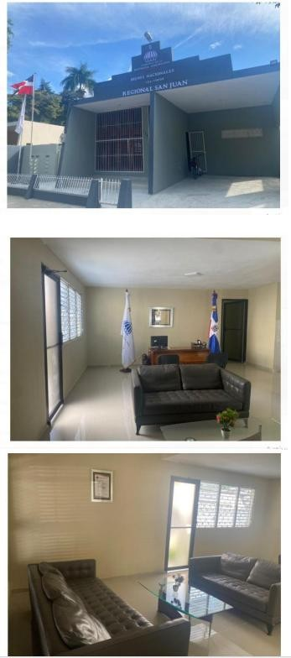

De igual forma la dirección de Oficinas Provinciales por instrucciones del director general Rafael A. Burgos Gómez, realizó la entrega de equipos tecnológicos a diferentes provincias, en presencia del Director de Oficinas Provinciales Miguel Vladimir Castillo Sánchez y el Director de Tecnología Juan Maireni Martínez, se realizó el acto de entrega de las laptops e impresoras para el funcionamiento de siguientes Oficinas Provinciales de Bienes Nacionales y de la Dirección Provincial: *Valverde
*Hermanas Mirabal *Monseñor Nouel *Samaná *Santiago *La Romana *Monte Plata *San Juan
*Duarte *La Vega *Peravia *Azua *Espaillat *María Trinidad Sánchez *Puerto Plata *San Pedro.

Departamento de Contabilidad, ha remitido el Balance General, desglosado de la siguiente manera: (Activos, Pasivos y Patrimonios), detallado en la página de Transparencia oficial de la institución.

CONCEPTO | ABRIL | MAYO | JUNIO
ACTIVOS
ACTIVOS CORRIENTES | 75,634,660.21 | 63,905,786.81 | 63,730,617.89
ACTIVO NO CORRIENTES | 915,317,560.34 | 912,911,288.04 | 910,635,996.88
TOTAL DE ACTIVOS | 990,952,220.55 | 976,817,074.85 | 974,366,614.77
PASIVOS
TOTAL PASIVOS CORRIENTES | 18,574,513.10 | 25,769,916.98 | 9,992,258.81
PASIVOS NO CORRIENTES | 57,535,706.41 | 63,779,280.54 | 59,520,907.13
TOTAL PASIVOS | 76,110,219.51 | 89,549,197.52 | 69,513,165.94
TOTAL PATRIMONIO | 914,842,001.04 | 887,267,877.33 | 904,853,448,83
TOTAL PASIVOS Y PATRIMONIO | 990,952,220.55 | 976,817,074.85 | 974,366,614.77

Departamento de Activos Fijos, con relación a los activos fijos institucionales, en el trimestre abril-junio se han remitido los reportes e informes mensuales con las actualizaciones del inventario fijo institucional, identificando los códigos, la descripción del bien, fechas de registros, el valor y la depreciación del bien, valor de los libros. Todo este proceso se realiza con las normativas del sistema SIAB de Administración de Bienes.
Para este trimestre el VALOR LIBROS DE ACTIVOS FIJOS ES RD$78,927,907.34
A la fecha se realizó el inventario de los activos fijos 2025 asignados a los departamentos, unidades y áreas que conforman la institución.
La División de Créditos y Cobros, el área remite los informes de ingresos, las certificaciones de saldos a clientes, emite los estados de cuentas, las aperturas de cuentas, realiza las migraciones de cuentas. Esta división para este trimestre ha trabajado y entregado unas (474) certificaciones de saldo, de igual forma se han remitido (374) emisiones de estados de cuentas y un total de (03) aperturas de cuenta, (63) migraciones de cuenta y (2,385) gestión de cobros, mediante localización telefónica se contacta los clientes-ciudadanos con el objetivo de que los mismos se pongan al día con sus cuotas de las unidades habitacionales, así como de terrenos. Con relación a las políticas y procedimientos de pagos provinciales, los mismos se realizan satisfactoriamente, la coordinación de Oficinas Provinciales sirve de receptor, remitiendo a esta división las recaudaciones.
REPORTE DE INGRESOS TRIMESTRE ABRIL-JUNIO 2025

ABRIL | RD$23.892.184,75
MAYO | RD$7.897.021,05
JUNIO | RD$7.206.397,22
TOTAL | RD$38.995.603,02

Departamento de Presupuesto, la ejecución presupuestaria de Gastos y Aplicaciones financieras en RD$, correspondiente al trimestre abril-junio 2025, dicha ejecución se realizó en las nuevas plantillas conforme lo establece la resolución No. 002-2021 que crea el Portal de Transparencia.

Los gastos devengados son de: RD$253,992,151,44 “Estos son los recursos financieros que surgen con la obligación de pago por la recepción de conformidad de obras y servicios, oportunamente contratados o, en los casos de gastos sin contraprestación, por haberse cumplido los requisitos administrativos dispuestos por el reglamento de la ley”.

Los gastos consisten en: Remuneración y Contribuciones, Contratación de Servicios, Materiales y Suministros, Transferencias Corrientes, Transferencias de Capital, Bienes Muebles, Inmuebles e Intangibles, Obras, Adquisición de Activos Financieros con fines de Políticas, Gastos financieros, Aplicaciones Financieras. (Detallado en el Portal de Transparencia Institucional.

A través del Departamento de Tesorería, no hubo emisión de cheques.

Departamento de Comunicaciones, Desglose de resultados de los Productos del POA del área, con un total de 4 productos para ejecución durante el año 2025 en el Departamento de Comunicaciones:

1. Revisión y actualización del plan de redes sociales
Hemos obtenido la Certificación E-1, por cumplimiento en los estándares establecidos en la Gestión de
Redes Sociales en las entidades gubernamentales.

2. Servicio de publicidad institucional
Tomando en cuenta la prensa escrita, digital y televisiva, hemos iniciado la colocación de publicidad institucional en medios de circulación nacional.

3. Campaña de Gestión de Cambios
Juntamente con el Departamento de Capacitación, iniciamos el proceso de elaboración y coordinación para las capacitaciones al personal, cada 3 meses, relativas a la Campaña de Gestión de Cambio y cumplir con lo establecido en el POA 2025.

4. Informe de seguimiento plan de redes sociales
El informe de recolección de información de las redes sociales se encuentra en la fase de recolección de información, ya que este informe deberá presentarse cada tres meses.

Grafico Ejecución POA

100
90
80
70
60
50
40
30
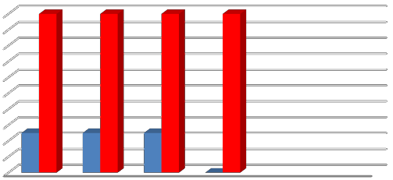20
10
0

Productos POA Objetivo

INSTAGRAM & FACEBOOK
(Se pasan las mismas informaciones a los dos)

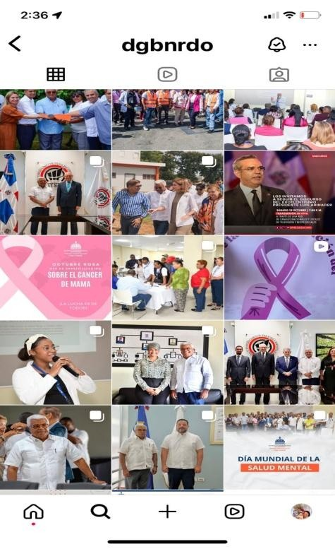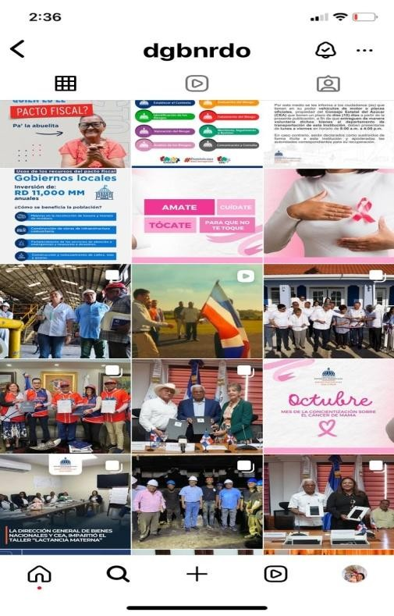
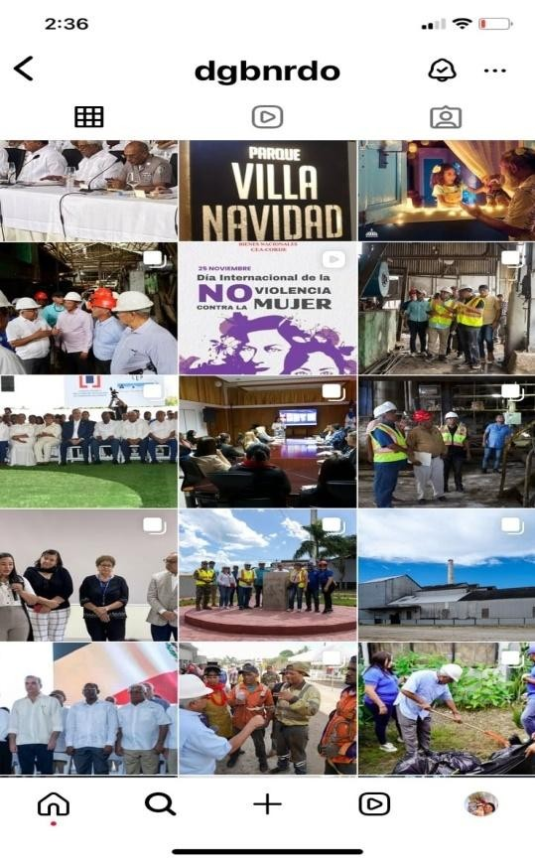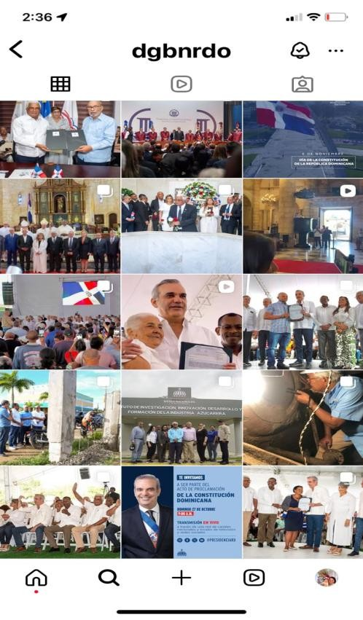

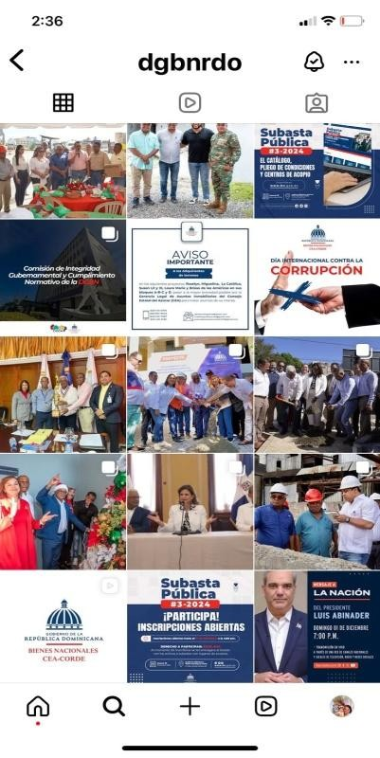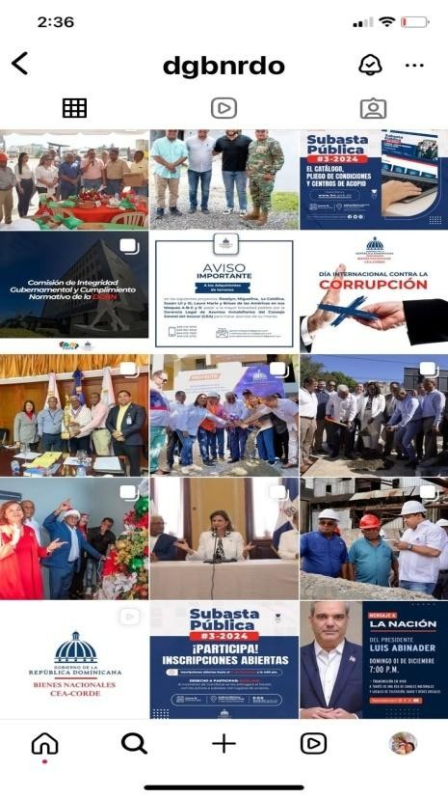
5- Conclusiones y/o recomendaciones

En atención al desempeño obtenido durante el primer trimestre de este año, la Planificación Operativa presentó resultados positivos en general, con un promedio de 75% al 100% de cumplimiento, lo cual ratifica que la Dirección General de Bienes Nacionales es una institución comprometida y apegada a los valores institucionales y a las normativas de las leyes que la regulan, enfocada a los resultados, empeñada en la mejora continua de sus procesos y políticas, con miras a la satisfacción de sus públicos, clientes y relacionados.

Para este trimestre abril-junio 2025 presentamos un nivel de ejecución de un 80% a un 100%abril-junio, continuamos trabajando para fortalecer nuestras actividades operativas, enfocados en los avances y mejora de nuestros servicios, en ese sentido hemos iniciado con la 1ra fase de la herramienta TRASDOC, que se encuentra en un 69% de implementación en las áreas. Esta nueva herramienta nos permitirá trasparentar la documentación interna y externa, agilizar los procesos administrativos, operativos, legales y reducir la burocracia con una efectiva gestión documental.

A saber, fueron evaluados un total de treinta y uno (31) departamentos, secciones, divisiones y unidades de esta dirección. Se exhorta a los responsables del desarrollo de los productos continuar fomentando el compromiso en los colaboradores trabajando para lograr satisfactoriamente las metas y objetivos del Plan Estratégico Institucional, a través de las actividades operativas del Plan Operativo Anual de este año 2025, podemos ver avances entre el 80 y 100% de ejecución.

 | Elaborado por: | Aprobado por:
Nombre | Yenys B. Vargas Mateo | Carlos G. Valdez Reyes
Cargo | Periodista | Encargado de Planificación y Desarrollo
Fecha | Junio 2025 | Junio 2025

